Klasifikasi Musik Berdasarkan Genre Menggunakan Metode K-Nearest Neighbor

William Soeparman^{a1}, I Ketut Gede Suhartana^{a2}

ªProgram Studi Informatika, Fakultas Matematika dan Ilmu Pengetahuan Alam
Universitas Udayana, Bali
Jln. Raya Kampus UNUD, Bukit Jimbaran, Kuta Selatan, Badung, 08261, Bali, Indonesia
¹williamsoeparman@gmail.com
²ikg.suhartana@unud.ac.id

Abstract

Currently the amount of music in digital form continues to increase rapidly. This causes manual genre labeling of music to be inefficient. Genre labeling can be done automatically using artificial intelligence algorithms. The artificial intelligence algorithm used is an algorithm that can classify music based on genre by using the features contained in the music. This study discusses the classification of music based on genre using the K-Nearest Neighbor method or algorithm and 6 musical features, namely beat, energy, danceability, loudness, liveness, and valence. The accuracy value in this study is 54.3%.

Keywords: Music clasification, music genre, k-nearest neighbor

Pendahuluan

Menurut KBBI (Kamus Besar Bahasa Indonesia) musik merupakan suatu hal yang mengandung irama, lagu dan keharmonisan yang didapat melalui penyusunan nada atau suara yang sedemikian rupa. Saat ini musik menjadi lambang dari suasana hati manusia. Ketika lagi galau, musik yang didengarin adalah musik yang sedih-sedih, sedangkan jika lagi bahagia, musik yang didengarin adalah musik yang sesuai dengan isi hatinya. Musik menjadi bagian yang sangat sulit dipisahkan dari diri manusia.

Di dalam musik ada penggolongan berdasarkan ciri yang melekat pada musik itu, biasanya disebut dengan genre musik. Genre musik diartikan sebagai penggolongan musik yang didasarkan pada kemiripannya satu sama lain. Teknik musik, konteks, gaya, dan tema musik dapat menjadi acuan definisi dalam sebuah genre musik[1].

Saat ini jumlah musik dalam bentuk digital terus meningkat pesat. Hal ini menyebabkan pemberian label genre secara manual pada musik menjadi tidak efisien. Pemberian label genre dapat dilakukan secara otomatis dengan menggunakan algoritma kecerdasan buatan. Algoritma kecerdasan buatan yang digunakan adalah algoritma yang dapat mengklasifikasi musik-musik berdasarkan genre dengan menggunakan fitur-fitur yang terdapat pada musik.

Berbagai teknik klasifikasi telah digunakan untuk klasifikasi musik berdasarkan genre. Salah satunya adalah klasifikasi musik berdasarkan genre yang dilakukan oleh [2]. Pada penelitian tersebut, penulis menggunakan metode deep learning CNN dan Mel-Spektogram.

Penelitian ini membahas tentang klasifikasi musik berdasarkan genre dengan metode K-Nearest Neighbor. Penelitian ini menggunakan metode KNN karena metode tersebut lebih sederhana jika dibandingkan dengan metode deep learning CNN dan Mel-Spektogram yang digunakan oleh [2].

Metode Penelitian

2.1 Dataset

Musik yang dipergunakan sebagai dataset dalam penelitian ini berasal dari kaggle, berjumlah 603 musik. Ada banyak genre yang digunakan tetapi ada dua genre yang mendominasi yaitu Dance pop (54%) dan pop (10%). 36% sisanya ada 216 genre. Sejumlah 6 fitur musik digunakan pada penelitian ini, yaitu beat, energy, danceability, loudness, liveness, dan valence yang diambil dari kaggle.

2.2 Tahap Klasifikasi

Tahap klasifikasi menggunakan metode K-NN, dengan menggunakan jumlah K yang bervariasi yaitu dari 3 sampai 20 dengan tujuan untuk mencari nilai K dengan akurasi klasifikasi yang tertinggi. Untuk pengujian hasil, akan menggunakan akurasi dan precision.

Hasil dan Pembahasan

Dataset yang telah terkumpul terdiri dari 603 musik dan ratusan genre yang berbeda. Tiap data musik terdiri dari 6 fitur musik.

Nilai K terbaik

Tahap klasifikasi telah dilakukan dengan menggunakan metode KNN. Awal dari tahap klasifikasi adalah untuk menentukan nilai K terbaik yang akan digunakan. Pada penelitian ini, akan digunakan 3 nilai K berbeda untuk percobaan. Gambar 1 menunjukkan tingkat akurasi dari masing-masing nilai K.

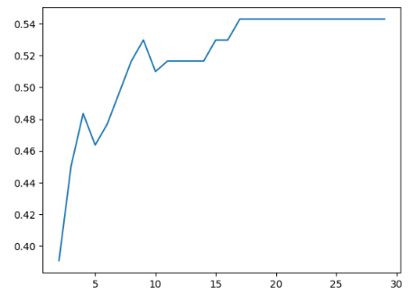
Gambar 1. Grafik akurasi masing-masing nilai K

Pada Gambar 1 di atas, ditunjukkan bahwa nilai K terbaik adalah di atas 17 dengan akurasi sekitar 54%. Pada k<17, terjadi penurunan akurasi sampai nilai k = 2. Pada penelitian ini, akan dicoba 3 nilai K yaitu 3, 9, dan 20.

- Akurasi

Untuk k = 3

Menggunakan metode K-NN dengan nilai k = 3, musik-musik pada dataset diklasifikasi dan menghasilkan nilai akurasi sebesar 45% yang berarti sebanyak 55% musik diklasifikasi pada kelas yang salah.

Untuk k = 9

Menggunakan metode K-NN dengan nilai k = 9, musik-musik pada dataset diklasifikasi dan menghasilkan nilai akurasi sebesar 53% yang berarti sebanyak 47% musik diklasifikasi pada kelas yang salah.

Untuk k = 20

Menggunakan metode K-NN dengan nilai k = 20, musik-musik pada dataset diklasifikasi dan menghasilkan nilai akurasi sebesar 54,3% yang berarti sebanyak 45,7% musik diklasifikasi pada kelas yang salah.

- Precision

Untuk k = 3

Menggunakan metode K-NN dengan nilai k = 3, musik-musik pada dataset diklasifikasi dan menghasilkan nilai precision sebesar 40%. Untuk lebih detailnya, dapat dilihat pada gambar 2 di bawah ini.

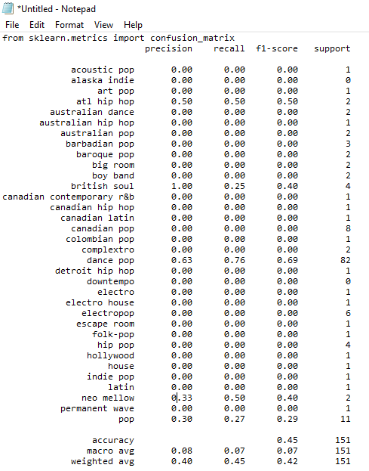

Gambar 2. Detail klasifikasi tiap genre pada nilai k = 3

Untuk k = 9

Menggunakan metode K-NN dengan nilai k = 9, musik-musik pada dataset diklasifikasi dan menghasilkan nilai precision sebesar 34%. Untuk lebih detailnya, dapat dilihat pada gambar 3 di bawah ini.

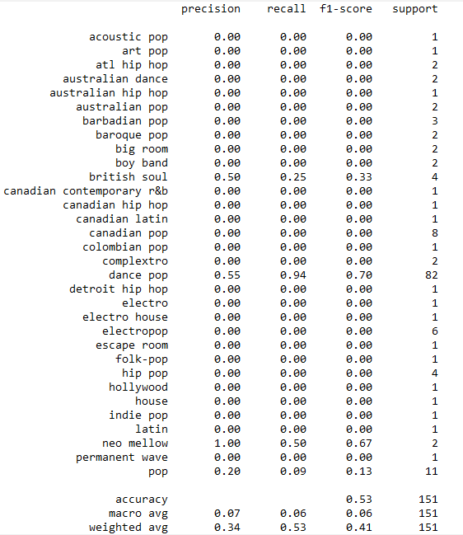

Gambar 3. Detail klasifikasi tiap genre pada nilai k = 9

Untuk k = 20

Menggunakan metode K-NN dengan nilai k = 20, musik-musik pada dataset diklasifikasi dan menghasilkan nilai precision sebesar 29%. Untuk lebih detailnya, dapat dilihat pada gambar 4 di bawah ini.

Gambar 4. Detail klasifikasi tiap genre pada nilai k = 20

Rendahnya rata-rata akurasi klasifikasi pada penelitian ini dapat disebabkan karena fitur-fitur yang digunakan tidak diseleksi terlebih dahulu. Nantinya, diperlukan tahapan seleksi fitur untuk memilih fitur-fitur mana saja yang akan digunakan pada penelitian.

Kesimpulan

Nilai rata-rata akurasi klasifikasi musik berdasarkan genre yang didapat dengan menggunakan fitur beat, energy, danceability, loudness, liveness, dan valence adalah 54,3%. Akurasi tertinggi berada pada nilai k>16. Rendahnya rata-rata akurasi pada penelitian ini dapat disebabkan karena fitur-fitur yang digunakan tidak diseleksi terlebih dahulu.

Pada penelitian selanjutnya, dapat dilakukan seleksi fitur untuk memilih fitur-fitur mana saja yang akan digunakan sehingga dapat dicapai nilai akurasi yang lebih tinggi.

Daftar Pustaka

[1] Ahmad, “11 Jenis-jenis Genre Musik dan Daftar Musisi Terkenalnya,” 2021. https://www.gramedia.com/best-seller/genre-musik/ (accessed Apr. 17, 2023).
[2] D. Lionel, R. Adipranata, and E. Setyati, “Klasifikasi Genre Musik Menggunakan Metode Deep Learning Convolutional Neural Network dan MelSpektrogram,” 2019, [Online].
[3] V. Mastrika, “Klasifikasi Musik Berdasarkan Genre dengan Metode k-Nearest Neighbor,” c2018, [Online].

Halaman ini sengaja dibiarkan kosong

